Изучение зависимости между интеллектуальным развитием и успеваемостью учащихся как средство повышения качества образования
Муниципальное общеобразовательное учреждение «Средняя общеобразовательная школа №3 г. Козьмодемьянска» - инновационное образовательное учреждение. Основными направлениями работы с одаренными детьми в школе являются: их выявление, отслеживание результатов обученности, создание условий в образовательном процессе для развития личности одаренных детей и самореализации, содействие их профессиональному самоопределению.
Выявление одаренных детей осуществляется посредством психологического мониторинга интеллектуального развития, который представляет систему диагностических процедур, проводимых в различные возрастные периоды учащихся с целью обеспечения преемственности и управления качеством образования. Долгосрочные наблюдения и контроль за количественными и качественными характеристиками психического развития детей способствуют составлению прогноза возможных изменений в познавательной деятельности школьников. Работа по выявлению и развитию интеллектуальной одаренности детей в нашей школе включает и педагогический мониторинг. Отслеживается уровень обученности школьников по среднему баллу. Сравниваются результаты успеваемости с результаты диагностики интеллектуального развития. Целью таких сопоставлений является изучение связей между интеллектуальным развитием и школьной успеваемостью, выяснение того, какие именно интеллектуальные механизмы определяют успешность усвоения различных учебных дисциплин на разных этапах обучения в школе. Что в конечном итоге позволяет организовать учебный процесс так, чтобы не понизить интеллектуальный уровень школьников, сохранить их в своей интеллектуальной группе, создать максимально эффективные условия для его повышения. То есть изучение связей между интеллектом и успеваемостью позволяет эффективнее управлять качеством образования.
Для обработки результатов исследования используем корреляционный анализ, который позволяет определить, как связаны между собой интеллектуальные способности учащихся с их успеваемостью. Корреляция интеллектуальных способностей и школьной успеваемости по блокам учебных дисциплин в нашем исследовании находится в промежутке от 0.49 до 0.75 , а между типами мышления и успеваемостью по отдельным предметам учебного плана от 0,47 до 0,79.
Поскольку интеллектуальное развитие исследуемой группы учащихся описывается кривой нормального распределения, следовательно, большинство учащихся данной группы (около 50 % выборки учащихся) имеют средний уровень интеллекта. Возникает вопрос: от чего же зависит успеваемость учащихся данной группы?
По-видимому, различия в успешности обучения по разным учебным предметам учеников со средними способностями можно объяснить разными типами интеллекта.
Анализируя данные корреляции между интеллектуальным развитием и успеваемостью учащихся параллели седьмых классов нашей школы, можно сделать вывод о том, что наиболее тесно связан с успеваемостью пространственный и гуманитарный тип интеллекта. Между пространственным типом мышления и предметами физико-математического цикла коэффициент корреляции находится в промежутке от 0,71 до 0,79, то есть наблюдаются сильная корреляционная связь. Так же сильная корреляционная связь, хотя и с несколько меньшими значениями (0,57-0,71) между пространственным типом мышления предметами естественно - научного цикла. В то же время корреляция между предметами гуманитарного цикла и пространственным типом мышления слабее от 0,48 до 0,51, то есть умеренная. Корреляционная связь между аналитическим типом мышления и успеваемостью по предметам естественно - научного и гуманитарного циклов является умеренной, поскольку находится в промежутке от 0,45 до 0,54, тогда как между предметами физико-математического цикла и аналитическим типом мышления корреляционная связь значительно сильнее, то есть от 0,68 до 0,73, что соответствует сильной корреляционной связи. Таким образом, сопоставляя результаты корреляции типов мышления и обученности по отдельным учебным дисциплинам, можно установить, что значительный вклад в успешность обучения учащихся параллели седьмых классов по гуманитарным, естественнонаучным и физико-математическим дисциплинам вносят соответственно гуманитарный, пространственный и аналитический типы интеллекта, причем последний определяет лишь успешность обучения по предметам физико-математического блока. Пространственный интеллект влияет как на успешность изучения физики и математики, так и на успеваемость по естественнонаучным дисциплинам. А гуманитарный интеллект имеет большое значение для успешности в обучении любому предмету учебного плана.
Кроме этого по графику, приведенному ниже, можно сделать вывод о том, что аналитический тип интеллекта менее выражен, поскольку кривая соответствующая данному типу мышления смещена влево по отношению к кривой нормального распределения.

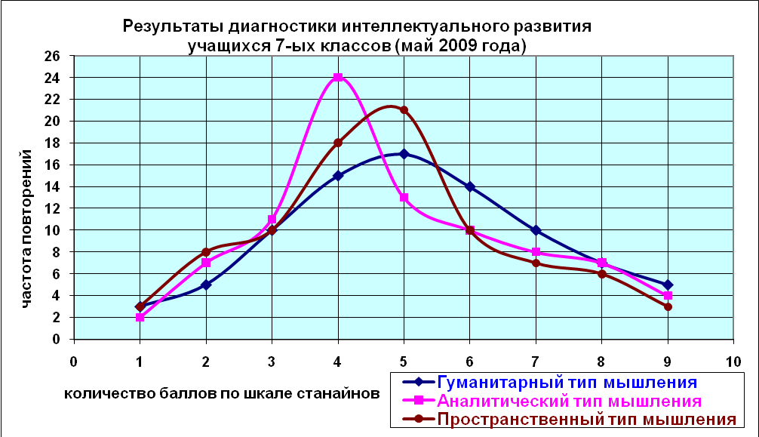

Поэтому в процессе обучения школьников, следует первоначально развивать пространственный и гуманитарный типы интеллекта и только потом – аналитический тип мышления. Это обстоятельство необходимо учитывать при выборе учебных программ, учебно-методических комплектов, составлении календарно - тематического планирования и поурочных планов учителей.
Рассмотрим таблицы 4 и 5 из которых видно, что коэффициент корреляции между типами интеллекта и успеваемостью учащихся достаточно высокий, но тем не мене во всех случаях меньше 1.
Таблица 4
Блок учебных дисциплин | А | П | Г
физико-математические | 0,72 | 0,75 | 0,67
естественно-научные | 0,57 | 0,63 | 0,68
гуманитарные | 0,49 | 0,50 | 0,73

Таблица 5
Предметы учебного плана | А | П | Г
алгебра | 0,73 | 0,78 | 0,65
геометрия | 0,72 | 0,79 | 0,67
физика | 0,68 | 0,71 | 0,70
история | 0,53 | 0,65 | 0,68
биология | 0,52 | 0,57 | 0,51
география | 0,50 | 0,63 | 0,73
Русский язык | 0,45 | 0,49 | 0,78
литература | 0,54 | 0,51 | 0,75
Иностранный язык | 0,47 | 0,48 | 0,69

( А – аналитический тип мышления, П – пространственный тип мышления,
Г – гуманитарный тип мышления).
Следовательно, абсолютной прямой связи между интеллектом и успеваемостью не наблюдается. Наличие значимой корреляционной связи между показателями интеллекта и успеваемости можно объяснить следующим образом. С одной стороны, педагоги интуитивно используют определенную интеллектуальную характеристику в качестве критерия отметки по предмету. С другой стороны, деятельность учителя в рамках своего предмета способствует развитию определенных интеллектуальных качеств. Кроме этого в нашем исследовании есть и умеренные корреляционные связи межу изучаемыми параметрами. Умеренную корреляцию между исследуемыми параметрами можно объяснить тем, что в процессе учебы отдельные школьники, имеющие хорошие данные в силу каких-то обстоятельств, например социальных, учатся не в меру своих способностей или же наоборот, учащиеся имеющие средние способности за счет своего упорства и трудолюбия достигли достаточно высоких результатов.
Для выяснения причин несоответствия интеллектуального развития и успеваемости необходимо, выделить из общего числа учащихся параллели, классы, в которых наблюдаются очень слабые, слабые или умеренные корреляционные связи. Деление интеллекта на составляющие (аналитический, пространственный и гуманитарный типы мышления) позволяет определить такие несоответствия по каждому типу мышления и сделать вывод о том, какой вклад в его развитие вносит конкретный предмет учебного плана. Более того это позволяет выйти на результативность в работе педагога по развитию преобладающего типа мышления у учащихся.
Затем в классах, имеющих такие несоответствия, необходимо изучить причины их возникновения психологом, классным руководителем, учителем-предметником, администрацией школы. И наконец, после детального изучения разработать рекомендации по корректировке несоответствия, если успеваемость, ниже уровня интеллекта. Если же успеваемость стала выше интеллектуального уровня развития, то опыт работы такого педагога следует предложить к распространению.
Таким образом, располагая результатами корреляционного анализа можно вести сравнение коэффициентов корреляции между параллелями, между классами в параллелях, между отдельными предметами. Сравнительный анализ результатов корреляции позволяет выявить факторы, влияющие на качество образования, принять адекватные решения по устранению недостатков в обучении и созданию условий для совершенствования образовательного процесса школы.
В качестве таких факторов могут быть: квалификация педагогов, учебный план, выбранные педагогические технологии, наличие или отсутствие методического обеспечения, материальная база и т.д.
В заключение можно отметить, что результаты данной работы в целом – это информация об ученике в данный момент, некоторый статистический срез данных. Этот срез является фиксацией состояния системы, отправной точкой для выстраивания дальнейших практических шагов. Но самое главное в результатах этой работы то, что на основе современных компьютерных программ проводится отслеживание изменений системы, показателей ученика, класса, учителя, школы от года к году. На основе этого происходит увеличение результативности педагогических действий, усиливается обратная связь между процессом становления личности и процессом получения знаний, умений, навыков, предусмотренных школьной программой. Результаты работы позволяют более конкретно увидеть наиболее успешные и неуспешные для данного ученика сферы учебной деятельности и дают возможность произвести их корректировку.
Таким образом, спектр применения результатов данной работы очень широк и позволяет производить корректировку учебного процесса и принимать управленческие решения, способствующие повышению качества образования.

Список литературы
Айзенк Г.Ю. Интеллект: новый взгляд // Вопросы психологии. 1995.
Бабаев Ю.Д. Психологический тренинг для выявления одаренности.- Молодая Гвардия,1998.
Бабаев Ю.Д. Психология одаренности детей и подростков. - М. Академия, 1996.
Дружинин В.Н. Психология общих способностей. 3-е изд. – СПб.: Питер, 2008.
Дерябко С.Д. О диагностике эффективности образовательной среды.- Молодая Гвардия,1997.
Корнилова Т.В. Введение в психологический эксперимент: Учебник. – 2-е изд. – М.: Изд-во МГУ; Изд-во ЧеРо, 2001.
Рубинштейн С.Л. Основы общей психологии. – СПб.: Питер, 2007.
Савянков А.И. Одаренный ребенок в массовой школе.- М. Сентябрь, 2001.
Хуторской А.В. Развитие одаренности школьников.- М. Владос, 2000.

